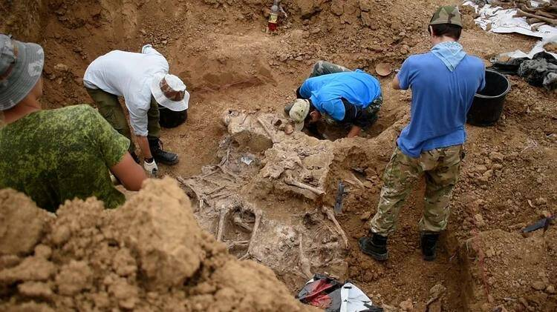

"План голода": Как нацисты планировали расчистить территории Ростовской области от мирного населения
В Ростовском областном суде озвучили содержание документов по делу о зверствах фашистов и признании геноцида в годы ВОВ
ЛЫСЕНКО Татьяна
ПОДЕЛИТЬСЯ

Страшные находки находят до сих пор. Фото: СЕЛИМОВ Артур

Страшные документы были зачитаны в понедельник, 21 февраля, в Ростовском областном суде. Там прошло третье по счету заседание исторического процесса о признании геноцидом зверств фашистов на оккупированной территории Ростовской области в годы Великой Отечественной войны.

Все документы - из уголовного дела, возбужденного Следственным комитетом России по статье «Геноцид». И они касались, так называемого «Плана голода», который предусматривал зачистку местного населения оккупированных территорий, запланированных нацистами как база для обеспечения продовольствием германского населения и немецкой армии.

ОРГАНИЗАЦИЯ ОГРАБЛЕНИЯ

Украина в ужасе пляшет на костях своих мертвых пленных солдат: Зачем Киев ударил по самолету Ил-76
Так в качестве доказательства геноцида в уголовном деле были приведены исследования наших историков, касающихся программы руководителя Службы по делам военнопленных Герберта Бакке.

Он отвечал за бесперебойное обеспечение фашистской Германии продовольствием. И спроектировал радикальную стратегию голода, направленную против гражданского населения на оккупированных советских территориях. Эта стратегия и получила название «План Бакке», или «План голода».

Согласно этому плану, покрыть возникший недостаток продовольствия в Германии можно за счет территорий и ресурсов СССР. Но для этого там необходимо сократить потребление. И сделать это можно, сократив население, заставив его голодать и умирать от голода.

На территории СССР им были выделены черноземные и нечерноземные территории. Преимущество отдавалось первым. Они и те местные жители, которые там уцелеют, должны были служить для обеспечения продовольствия для немецких военных. А те, кто проживал на нечерноземных территориях, изначально обрекались на вымирание от голода. На поставки хлеба и других продуктов они могли не рассчитывать.

РАЗДЕЛЯЙ И ВЛАСТВУЙ

Из исторических исследований, вошедших в уголовное дело о геноциде, следовало, что нацисты рассматривали население СССР, как «смесь рас и народов, чьи мена непроизносимы».

Судья зачитала исследования современных российских академиков, касающихся Альфреда Розенберга – автора расовой теории нацизма, рейсхминистра восточных оккупированных территорий.

Тот в свою очередь считал, что Советский Союз необходимо разделить и перекроить на семь частей: Великороссию (она же Московия), Дон, Кавказ, Белоруссию, Украину Туркестан и Прибалтику.

Прибалтику – германизировать. Великороссию – зачистить от населения. А к славянам - относиться безжалостно и беспощадно. Оставить только тех, кто будет полезен как рабсила для немецкого народа. В частности, Украина предназначалась как сырьевая и продовольственная база для германской нации.

По словам специалистов, работать с таким количеством человеческих останковбыло очень сложно. Фото: СЕЛИМОВ Артур

На совещании у Гитлера Розенберг заявил, что территория СССР должна быть предназначена для прокорма немецкого народа. Ведь не будут же нацисты кормить еще и русских. А, значит, им уготована одна судьба – мор. На что Гитлер воскликнул: «Розенберг, теперь настал ваш час!»

Этот час, эти страшные годы оккупации и геноцида мирного населения, в частности, на донской земле, теперь задокументированы и хранят тома уголовного дела, материалы из которого зачитываются в Ростовском областном суде. Зверства, подобные тем, которые звучат на этом процессе, звучали некогда и на Нюрнбергском трибунале. И были признаны преступлениями против человечества, по которым нет срока давности.Кстати, Розенберг был объявлен приговором Нюрнбергского трибунала одним из главных военных преступников и казнен.

КАРАТЕЛИ И ПОСОБНИКИ

В материалах дела, зачитываемых на суде, была и докладная записка НКВД 1943 года, о положении дел в Ростовской области в период оккупации. В ней говориться, о том, как фашисты устанавливали на оккупированных территориях свои порядки: уничтожали первым делом коммунистов, комсомольцев, евреев - тех, кто поддерживал связи с партизанами. Грабили до нитки простых людей, отнимая скот, птицу, утварь, вещи, предметы быта. Грабили музеи, библиотеки, театры. Угоняли людей в Германию. Проводили массовые расстрелы. Насиловали девушек и женщин, беспричинно жестоко избивали тех мужчин, которые оставались по каким-то причинам в оккупации.

Говорится в материалах уголовного дела и о политике фашистов в отношении казаков и калмыков. С этими категориями населения оккупанты пытались заигрывать, стремясь подчинить и заставить служить себе. Проводили политику щедрых обещаний и внешних привилегий. Разрешали носить оружие, ходить в церкви, уверяли, что избавили их от коммунистического гнета.

Опубликовали и обращение бывшего атамана генерала Краснова с призывом служить немецким войскам, как освободителям. Увы, были такие, кто купился на эти фашистские агитки. Вот только их точное число, на момент составления исторических докладных записок было не определено.

Была на этом заседании и закрытая для широкой общественности часть. Похоже, на ней зачитывались некоторые до сих пор еще не рассекреченные документы, касающиеся зверств фашистов на донской земле. Известно, что во время рамках следующего судебного заседания продолжится исследование письменных доказательств.

ДОСЛОВНО

"Мирное население было подвергнуто систематическому уничтожению"

- Народы, проживающие на востоке, рассматривались как принадлежащие к низшей расе, не способные к самостоятельному государственному существованию. Мирное население оккупированных регионов было подвергнуто систематическому уничтожению, в том числе путем преднамеренного заражения сыпным тифом, расстрелов, удушения в мобильных газовых камерах, сожжения и с использованием иных способов, - отметил заместитель губернатора Ростовской области Вадим Артемов. – Это однозначно свидетельствует о том, что то, что творили нацисты на оккупированных территориях, можно – и нужно! – классифицировать как геноцид. То есть сознательное, планомерное уничтожение советского народа.

ЧИТАЙТЕ ТАКЖЕ

Дневник узницы концлагеря: «Я помню глаза матерей, чьих детей убивали»

- Погрузили нас в вагоны: людей было очень много, так что ехали, свернувшись «калачиком», - двинуться было невозможно. По пути почти ничем не кормили. Немцы смеялись и говорили: «Мы вам сейчас дадим русиш шоколад» (подробности)

А В ЭТО ВРЕМЯ

Пусть вспомнят Нюрнбергский трибунал: в Ростовской области в суд вызвали ветеранов как свидетелей зверств фашистов

Во время процесса рассмотрят многочисленные факты преступлений оккупантов и их пособников, свидетельские показаний, архивные документы - материалы уголовного дела, возбужденного Следственным комитетом России по статье 357 Уголовного кодекса – «геноцид». (подробности)

Подписывайтесь на наши каналы в Telegram и Viber - читайте Комсомолку в любимом мессенджере.

0
ЛЫСЕНКО Татьяна

Читайте на WWW.ROSTOV.KP.RU: https://www.rostov.kp.ru/daily/27366.5/4549205/

